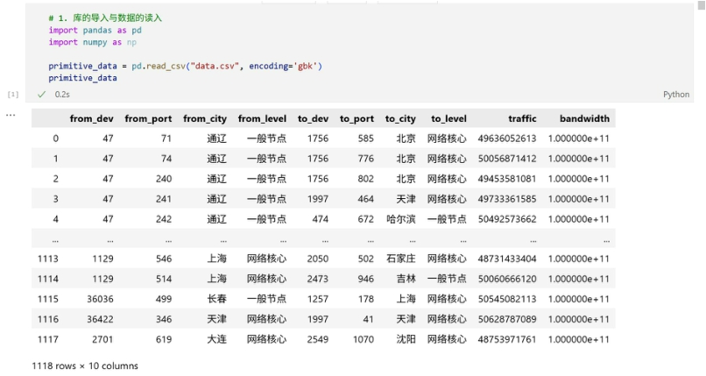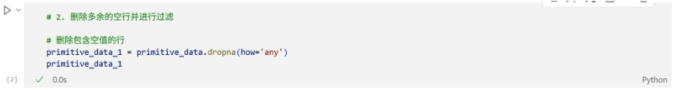

山东大学计算机科学与技术学院
大数据分析实践课程实验报告

学号：202300130050 | 姓名：王睿 |  | 班级：数据 23
实验题目：数据采样方法实践
实验学时：2 |  | 实验日期：2025.9.19
实验目标：
利用 Pandas 库实现多种数据采样和过滤的方法
实验环境：Python 3.11 Jupyter Notebook
数据集：
数据集地址：http://storage.amesholland.xyz/data.csv
实验步骤与结果：
1. 库的导入与数据的读入

2. 删除多余的空行并进行过滤

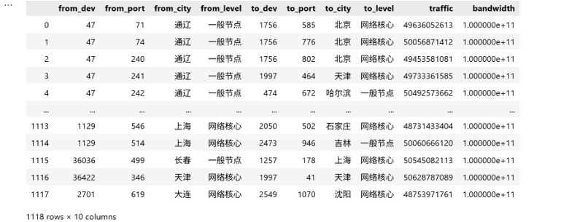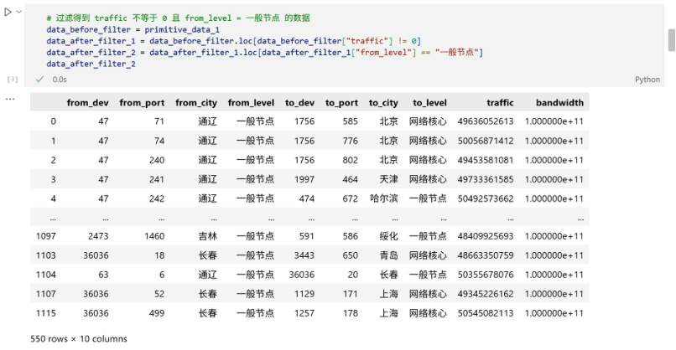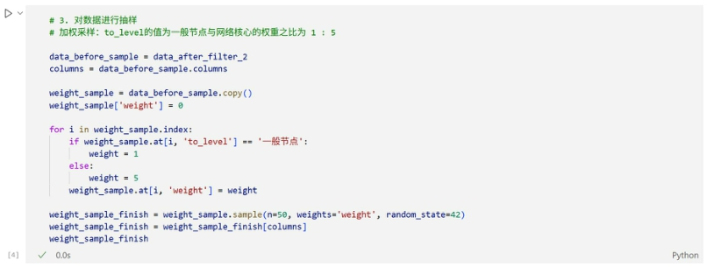

3. 抽样
（1）加权采样

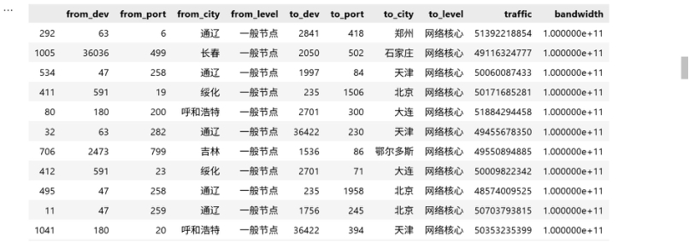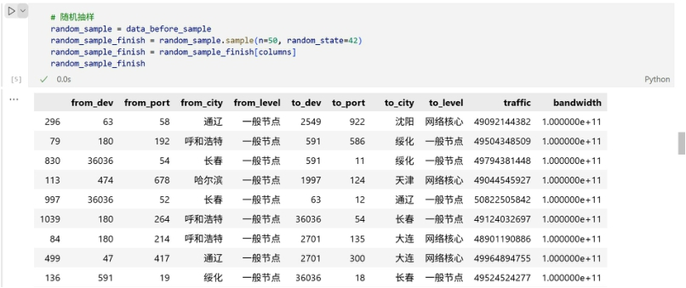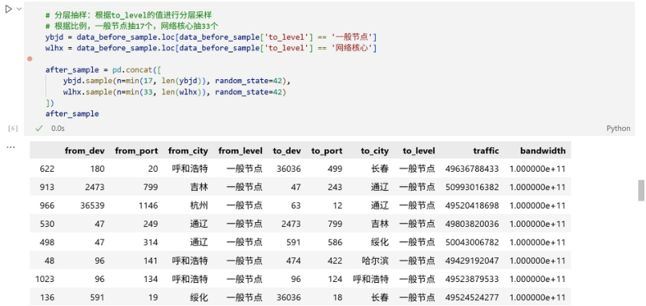

（2）随机抽样

（3）分层抽样

（4）系统抽样

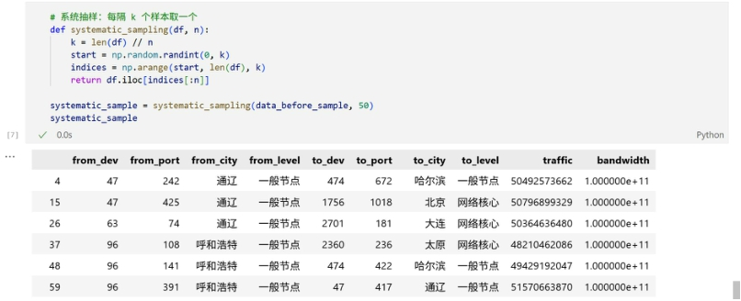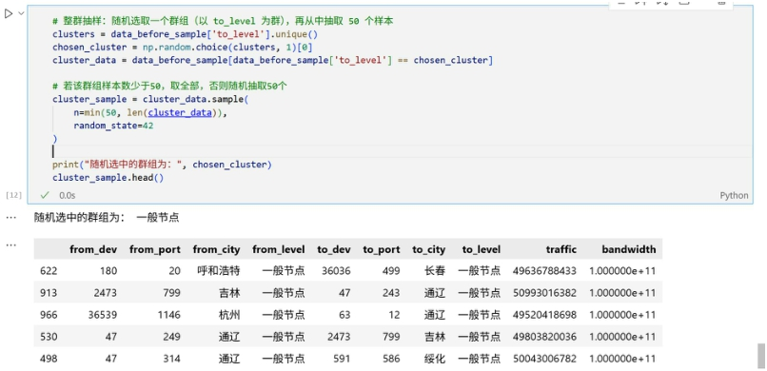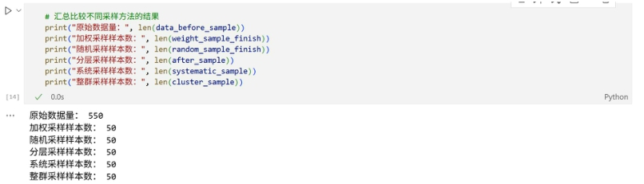

（5）整群抽样

4. 汇总比较不同采样方法的结果

结论分析与体会：
本次实验通过 Pandas 库实现了多种数据采样与过滤方法，包括随机抽样、加权抽样、分层抽样和整群抽样。
实验过程中掌握了 dropna()、loc[]、sample() 等函数的使用方法，并理解了不同采样方式的适用场景。随机抽样能够快速获得代表性样本；加权抽样适合样本分布不均的情况；分层抽样可确保各类别均衡；整群抽样比较简单，提高抽样效率。
通过对比不同结果，体会到数据预处理和抽样方法对后续分析结果的影响。

